--Nouveau,(2024-01-09)--

Tutoriel pour installer klipper pour imprimante 3d sur n'importe qu'elle ordinateur Portable ou de Bureau

Don PayPal: jeromest_gelais@hotmail.com

Téléchager Raspbian pour X86 :

https://downloads.raspberrypi.org/rpd_x86/images/rpd_x86-2022-07-04/2022-07-01-raspios-bullseye-i386.iso

Écrire ce .ISO sur une clef usb avec Etcher ou autre!

Démarrer votre ordinateur sur cette clef usb!

#1 Installer raspbian pour x86

Choisir Install et non Graphics install

Quand raspbian est installé ouvré un terminal et écrire:

sudo raspi-config

dans le menu raspi-config allez dans:

1 (Systems Options)

S5 (Boot option)

B2 (Console AutoLogin

Retourner au début du menu raspi-config

3 (Interfacing Options)

I2 SSH

Choisir Yes dans "Would you like the SSH server to be enabled?"

Allez dans Finish en bas à droite

Configurer votre WIFI dans le haut droite ou le faire dans sudo raspi-config! Quand cela est fait retourner dans le terminal deja ouvert et ecrivé :

sudo reboot

Maintenant vous allez redémarré sur un terminal uniquement vérifier votre connexion internet avec la command : ifconfig

#2

sudo apt-get update && sudo apt-get install git -y

git clone https://github.com/dw-0/kiauh.git

./kiauh/kiauh.sh

update (2)

system (12)

install (1)

Klipper(1)

add user 'pi' to group(s) now? Y

Moonraker(2)

Y

Mainsail(3) ou Fluidd(4) au choix

exemple Fluidd (4)

Download the recommended macros? Y

KlipperScreen (5)

sudo apt-get update

cd KlipperScreen

cd ks_includes

sudo nano defaults.conf

[main]

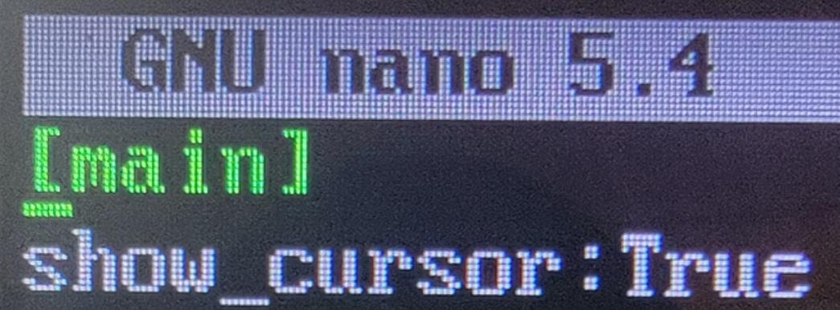show_cursor: True

CTRL+O et ENTER (Pour sauvegarder)

CTRL+Xpour quitter nano

sudo nano /etc/X11/Xwrapper.config

Écrire: needs_root_rights=yes

A la première ligne!

ctrl+O et ENTER pour sauvegarde

ctrl+X pour quitter nano

sudo reboot